Aquarium

Aufgabe:
Gestaltet eine Unterwasserwelt mit Meerestieren und Meerespflanzen auf blauem Grund.

Vorgehensweise:
Bemalt ein DIN A3-Papier als Hintergrund mit Wasserfarbe in Blautönen, so dass der Eindruck von Wasser entsteht. Lasst dazu unterschiedliche Blautöne ineinanderlaufen.
Sucht in Zeitschriften und Prospekten nach gleichmäßigen Mustern oder Farbverläufen.
Zeichnet verschiedene Meerestiere und Meerespflanzen auf das gemusterte Papier und schneide es aus (Z.B. kann die Abbildung eines Handtuchstapels auf einer Werbeseite zu einem gestreiften Fisch werden).
Klebt das Meerespflanzen am unteren Bildrand auf. Verteilt die Meerestiere unregelmäßig auf dem blauen Hintergrund, so dass an manchen Stellen Fischschwärme entstehen. Klebt die Fische auf den Hintergrund auf. Zeichnet den Meerestieren zuletzt mit schwarzem Filzstift Augen ein.

Beachtet folgende Punkte:
- Anschneiden von Meerestieren (z.B. als ob der Fisch gerade ins Bild schwimmt)
- ganz große und ganz kleine Tiere/Pflanzen
- Jedes Meerestier soll einzigartig sein (verschiedene Größen, verschiedene Formen mit verschiedenen Flossen etc.)
- Meerestiere zwischen 10 cm bis 2 cm groß
- Meerestiere von links und rechts ins Bild schwimmen lassen
- Einfügen von Müll, einem U-Boot, einem Taucher etc.

Kriterien:
- Vielfalt der Formen (Meerestiere und Pflanzen)
- Komposition/ Anordnung
- Handwerkliche Qualität/ Präzision

Materialien:
Verschiedene Zeitschriften und Prospekte, Zeichenpapier DIN A3, Wasserfarben, Pinsel, Schere, Kleber, Bleistift, Fineliner in Schwarz

Zeitumfang:
3 Doppelstunden

Beispiele – Aquarium
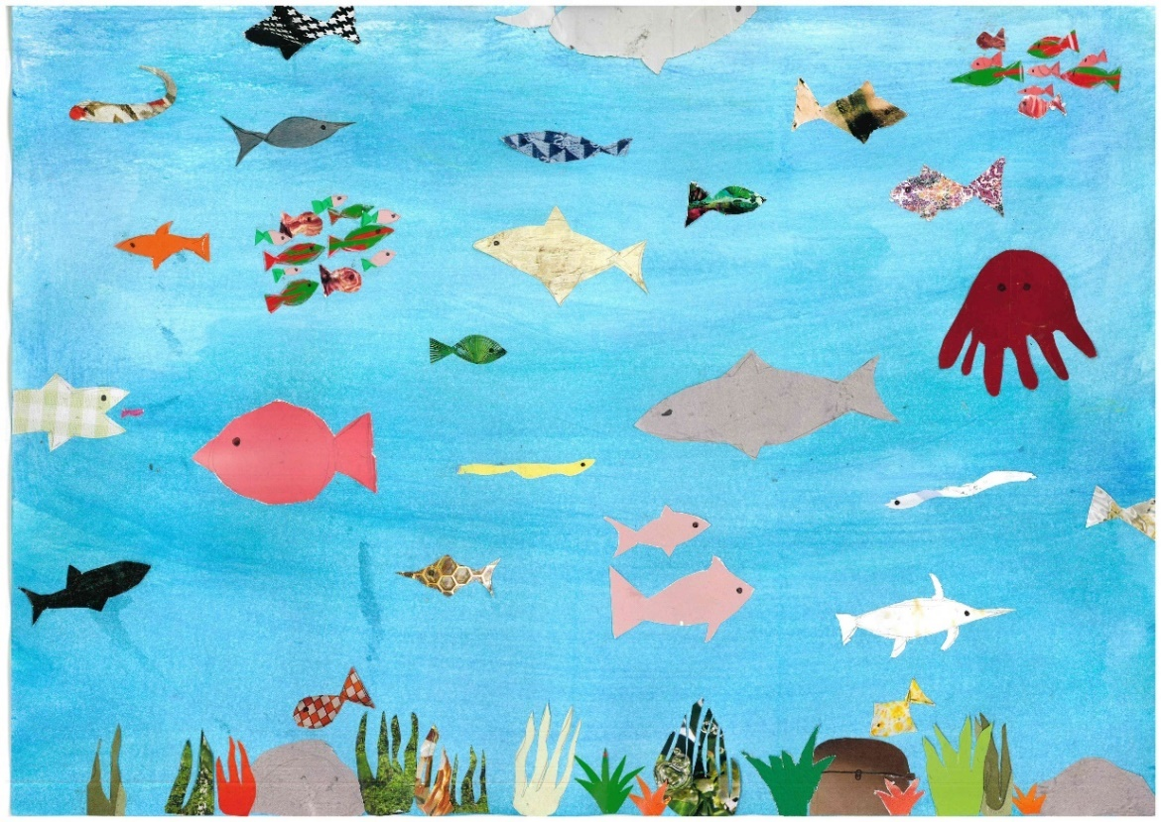
Abbildung 1 © Alle Rechte vorbehalten, Sophia Ben Naceur
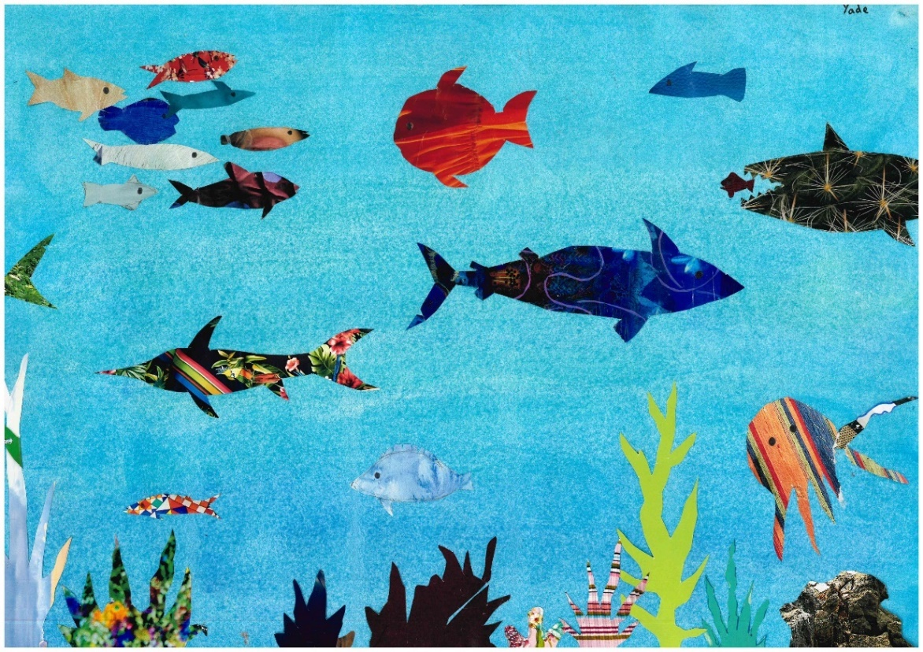
Abbildung 2 © Alle Rechte vorbehalten, Yade Karaman
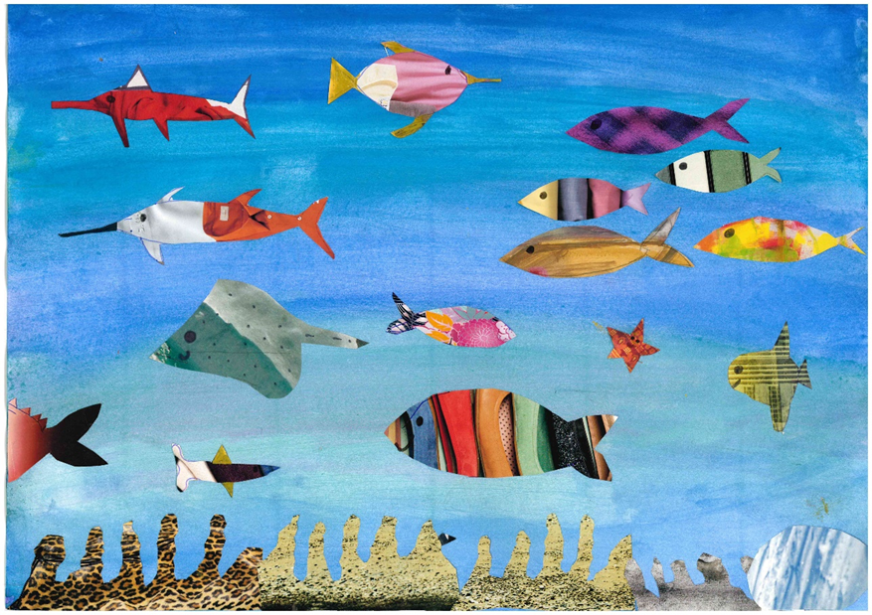
Abbildung 3 © Alle Rechte vorbehalten, Giulia Baraban
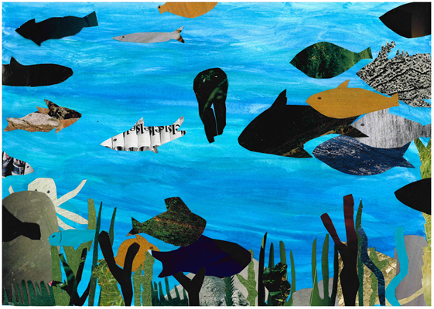
Abbildung 4 © Alle Rechte vorbehalten, Tabea Buhl

